

高爾夫》世界排名第四十七週，拉姆上升到第三
羅開Golf 頻道2019年11月26日 下午5:48
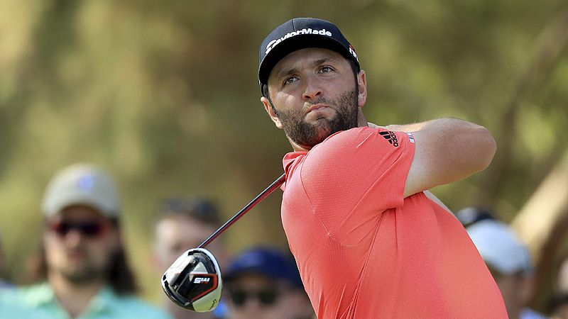
高爾夫》世界排名第四十七週，拉姆上升到第三
【羅開新聞中心Thomas綜合報導 圖提供/TaylorMade】總獎金八百萬美元的歐巡年終大賽DP World Tour Championship, Dubai（世界巡迴錦標賽），十一月二十四日在杜拜的Jumeirah Golf Estates（朱梅拉高爾夫俱樂部）完成激烈精彩的一場戰役。「西班牙之星」Jon Rahm（霍恩•拉姆）最終推進關鍵小鳥，贏得年終賽，也榮登2019歐巡球王。世界排名攀升到了第三位。
拉姆一場勝利贏得冠軍獎金三百萬美元，外加Race to Dubai（杜拜追逐戰）積分王的兩百萬美元獎金，一天收入五百萬美元，拉姆今年贏得Dubai Duty Free Irish Open（愛爾蘭公開賽）、Mutuactivos Open de Espana（西班牙公開賽）與世界巡迴錦標賽，他最終在歐巡積分榜上以5898.3分名列第一位。
這場勝利獲得世界積分五十二分，拉姆世界排名從第五位躍升到第三位。
試圖挑戰三年來第二座球王頭銜的英格蘭好手Tommy Fleetwood（湯米•弗利伍德）錯過延長賽，亞軍得分31.2分，維持在世界第十的位置。前三天領先的法國選手Mike Lorenzo-Vera（麥克•洛倫佐-維拉）法國選手邁克-洛倫佐-維拉（Mike Lorenzo-Vera）排名第三，獲得20.8分，世界排名從九十六位上升到六十五位。
RSM Classic（海島菁英賽）則上演了延長賽，第二回合領先的Tyler Duncan（泰勒•鄧肯）、開局領先的Webb Simpson（韋伯•辛普森），兩人同以總成績低於標準十九桿，並列正規賽排頭，鄧肯在延長賽的第二洞以小鳥贏得2019年最後一場美巡賽的冠軍。鄧肯贏得一百一十八萬五千美元、以及世界積分二十八分，從賽前世界排名三百八十七，上升到一百七十位。
辛普森2019年第四次獲得亞軍，獲得16.8分，世界排名從十二，上升到十一位。
日巡賽方面，日本選手今平周吾（Shugo Imahira）繼上個月第十九號颱風「哈吉貝」影響，在Bridgestone Open（普利司通公開賽）以三十六洞成績衛冕成功。上個星期天再度獲得老天爺相助，贏了因雨縮短為五十四洞的Dunlop Phoenix Tournament（登祿普鳳凰賽），這場冠軍獲得二十六分，世界排名從四十五上升到三十四位，已經確保年底進入世界排名前五十，因此也拿到美國名人賽的參賽資格。
亞巡賽差點也要縮短賽程，Sabah Masters（沙巴名人賽）星期天連趕第三跟第四回合比賽，還加場演出了四人延長賽。泰國選手Pavit Tangkamolprasert（帕維特•坦卡莫普拉瑟）力克印度選手Aman Raj（阿曼•拉傑）、澳洲選手 David Gleeson（大衛•葛雷森）與泰國選手Phachara Khongwatmai（帕查拉•孔瓦邁）三位強敵奪冠，獲得了十四分，世界排名從三百六十九，上升到兩百三十五位。
亞洲發展賽的PGM MIDF ADT Championship由泰國人Pannakorn Uthaipas（潘納孔•烏泰帕斯）拿到冠軍的六分，世界排名由八百五十二，前進到了五百九十三位。
印度巡迴賽的IndianOil Servo Masters Golf是地主選手Veer Ahlawat（維爾•阿勞瓦特）贏得這座冠軍有五分，世界排名位居六百七十七。

